1. Business Assumptions: Thiết kế một Mạng xã hội kết bạn, làm quen

* Người dùng đăng nhập vào mạng xã hội bằng email cá nhân và password. Mỗi người dùng sẽ có một UserID riêng và profile cá nhân riêng.
* Các user trong mạng xã hội có thể kết bạn với nhau khi search từ tên hoặc email, hoặc số điện thoại. Họ có thể set các relation ví dụ như: Người thân, bạn thân, anh, chị, em…
* Qua việc người dùng mạng xã hội có thể kết bạn với nhau, từ đó họ có thể comment vào các post để tương tác
* Người dùng có thể tham gia vào các group khác nhau về cùng chia sẻ, trao đổi. Sẽ có nhiều kiểu group khác nhau để kết nối những người chung sở thích hoặc mối quan tâm

1. Nguồn nghiên cứu

* Facebook log in

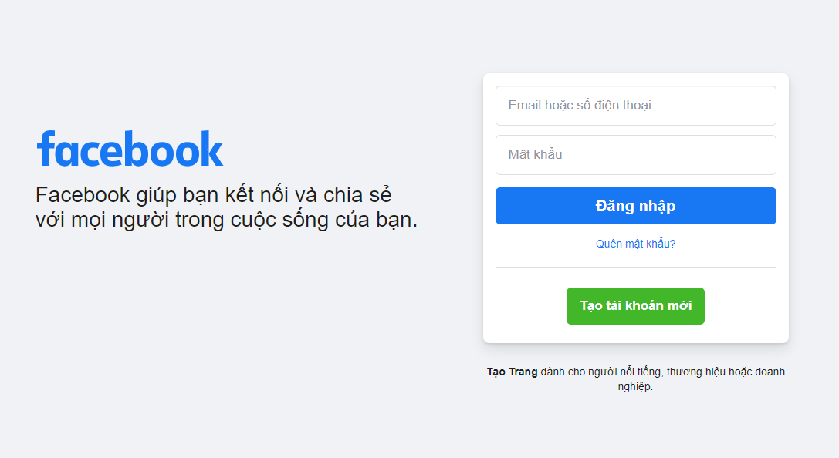

* Facebook profile

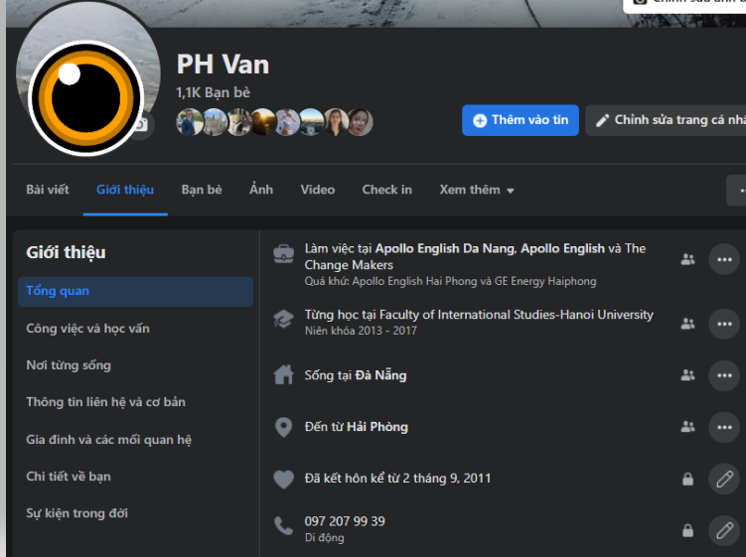

* Facebook comment

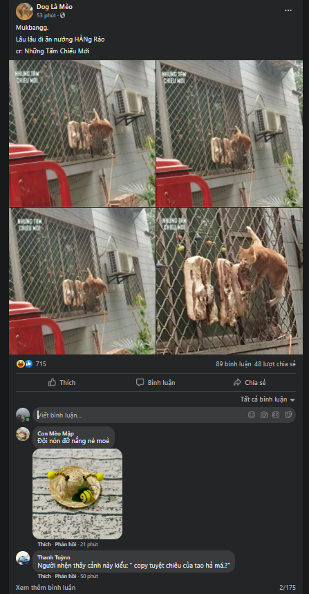

* Facebook group

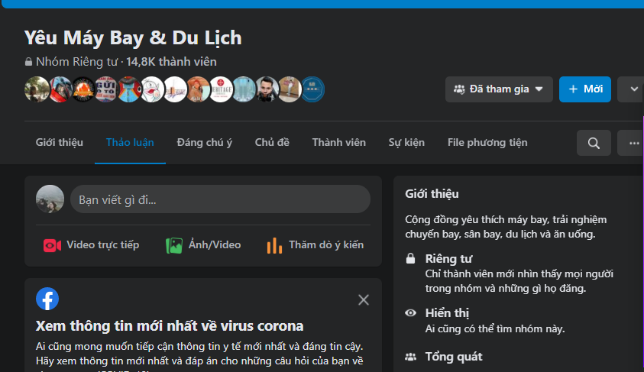

1. Thiết kế logic:

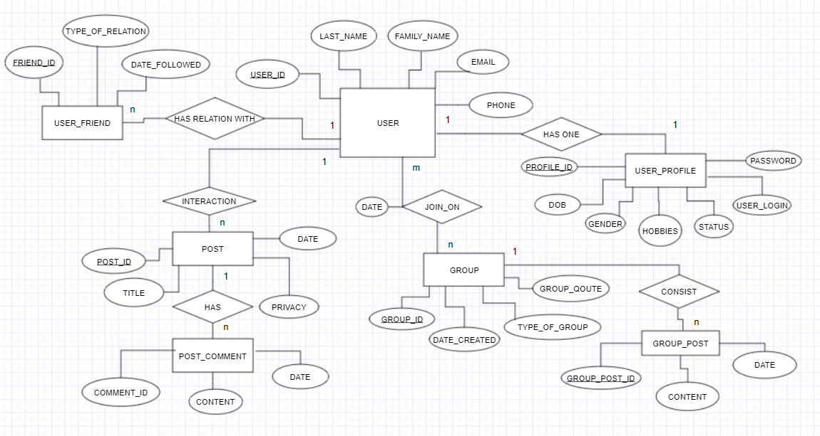

1. Thiết kế vật lý

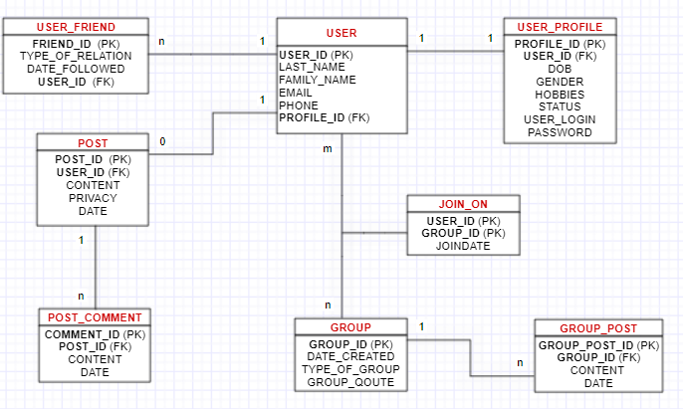

1. Database schema
2. Bước 1: Với mỗi entity type bình thường (bỏ qua các subclasses / weak entities) tạo một relation tương ứng.

USER (USER_ID, LAST_NAME, FAMILY_NAME, EMAIL, PHONE)

POST (POST_ID, CONTENT, PRIVACY, DATE)

GROUP (GROUP_ID, DATE_CREATED, TYPE_OF_GROUP, GROUP_QOUTE)

1. Bước 2: Với mỗi ID-dependent entity tạo một relation tương ứng. Relation này có khóa chính bao gồm khóa chính của relation cha và một thuộc tính của chính nó.

USER_FRIEND (FRIEND_ID,USER_ID, TYPE_OF_RELATION, DATE_FOLLOWED), USER_ID là Foreign key tham chiếu tới USER

USER_PROFILE (PROFILE_ID, USER_ID, DOB, GENDER, HOBBIES, STATUS, USER_LOGIN, PASSWORD), USER_ID là Foreign key tham chiếu tới USER

POST_COMMENT (COMMENT_ID, POST_ID, CONTENT, DATE), POST_ID là Foreign key tham chiếu tới POST

GROUP_POST (GROUP_POST_ID, GROUP_ID, CONTENT, DATE), GROUP_ID là Foreign key tham chiếu tới GROUP

1. Bước 3: Xử lý cho các supertype và subtype: Không có
2. Bước 4: Đối với mỗi quan hệ Unary hoặc Binary có kiểu 1-1. Tạo một Foreign key từ một entity và tham chiếu sang entity còn lại.

USER_ID (USER_ID, PROFILE_ID, LAST_NAME, FAMILY_NAME, EMAIL, PHONE), PROFILE_ID là Foreign Key tham chiếu tới USER

1. Bước 5: Với mỗi quan hệ 1-n, đặt khóa ngoại vào relation phía n tham chiếu khóa chính của relation phía 1

(các quan hệ đã được thể hiện ở bước 2)

1. Bước 6: Với mỗi quan hệ N-M tạo ra một relation mới, khóa chính của relation này bao gồm các khóa ngoại tham chiếu tới các relation tham gia vào quan hệ, nó cũng chứa luôn cả các attribute của quan hệ như là attribute của chính nó.

JOIN_ON (JOINDATE, USER_ID, GROUP_ID), trong đó USER_ID là Foreign key tham chiếu tới USER và GROUP_ID tham chiếu đến group.

1. Bước 7: Tương ứng với mỗi multi-valued attribute, ta sẽ tạo một relation mới. Primary Key của relation này bao gồm primary key của bảng gốc và value attribute (trường hợp này không có)

USER (USER_ID, LAST_NAME, FAMILY_NAME, EMAIL, PHONE)

POST (POST_ID, CONTENT, PRIVACY, DATE)

GROUP (GROUP_ID, DATE_CREATED, TYPE_OF_GROUP, GROUP_QOUTE)

USER_FRIEND (FRIEND_ID,USER_ID, TYPE_OF_RELATION, DATE_FOLLOWED)

USER_PROFILE (PROFILE_ID, USER_ID, DOB, GENDER, HOBBIES, STATUS, USER_LOGIN, PASSWORD)

POST_COMMENT (COMMENT_ID, POST_ID, CONTENT, DATE)

GROUP_POST (GROUP_POST_ID, GROUP_ID, CONTENT, DATE)

JOIN_ON (JOINDATE, USER_ID, GROUP_ID)